**《小数乘法（9）》学程拓展**

（1）小强家 6 月 30 日电表度数是 781.5 度，7 月 31 日电表度数是 1049.5 度。小强家七月份应交电费多少元？（得数保留两位小数）为了鼓励居民节约用电， 对用电的收费标准作如下的规定：（基础电价就是第一档电价）

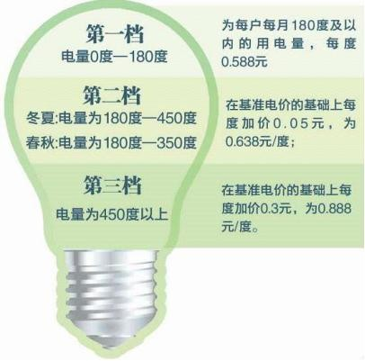

1. 某市为更有效地利用水资源,制定了居民用水收费标准：如果一户每月用水量不超过15立方米，每立方米按1.8元收费；如果超过15立方米，超过部分按每立方米2.3元收费，其余仍按每立方米1.8元计算。另外，每立方米加收污水处理费1元。若某户一月份共支付水费58.5元，求该户一月份用水量?